UNIVERSIDAD PERUANA LOS ANDES FACULTAD DE INGENIERÍA

ESCUELA PROFESIONAL DE INGENIERÍA DE SISTEMAS Y COMPUTACIÓN

-------------------------------------------------------------------------------------------------------------

IDEA DEL PROYECTO Y LA PANTALLA DE LOGIN TAREA SEMANA 06
-------------------------------------------------------------------------------------------------------

CURSO : DESARROLLO DE APLICACIONES DOCENTE : RAUL ENRIQUE FERNANDEZ BEJARANO ESTUDIANTE : MEZA MEDINA JARED JOSUÉ
CICLO IV
SECCION : A1

Idea del proyecto:
El presente proyecto consiste en el desarrollo de una aplicación de escritorio en Java que permite gestionar y hacer seguimiento de las tareas académicas de los estudiantes. El sistema implementa un inicio de sesión con control de roles, diferenciando las funcionalidades entre estudiantes y docentes.
Los estudiantes pueden registrarse en el sistema y acceder a una interfaz intuitiva donde pueden registrar, visualizar y organizar sus tareas pendientes, facilitando así la gestión de su tiempo y evitando el olvido de actividades académicas.
Por otro lado, los docentes, que ya se encuentran registrados internamente, pueden acceder al sistema para revisar el avance de las tareas registradas por los estudiantes, con el objetivo de realizar un seguimiento del cumplimiento de las actividades asignadas.
La interfaz del sistema ha sido desarrollada con Java Swing, utilizando un diseño moderno, oscuro y centrado, priorizando la claridad y la facilidad de uso. Este proyecto tiene como propósito reforzar los conocimientos en programación orientada a objetos, diseño de interfaces gráficas y manejo de datos, aplicándolos en una herramienta útil para el ámbito educativo.

Pantalla Login:
Diseño:
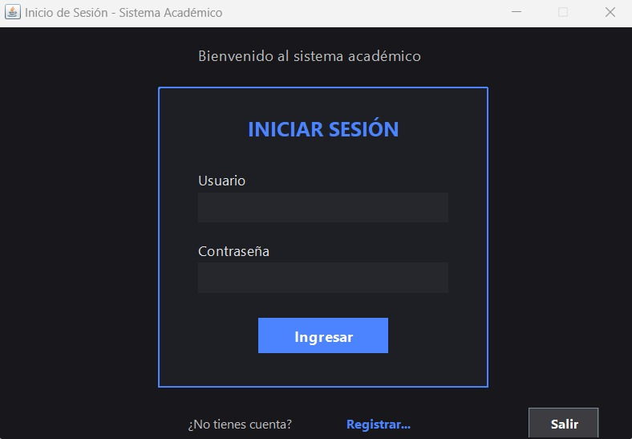

Pantalla Registro:
Diseño:
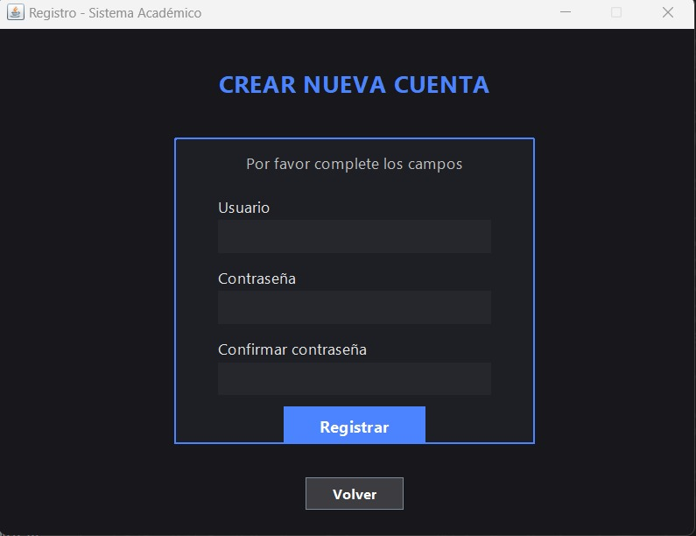

Pantalla Estudiante:
Diseño:
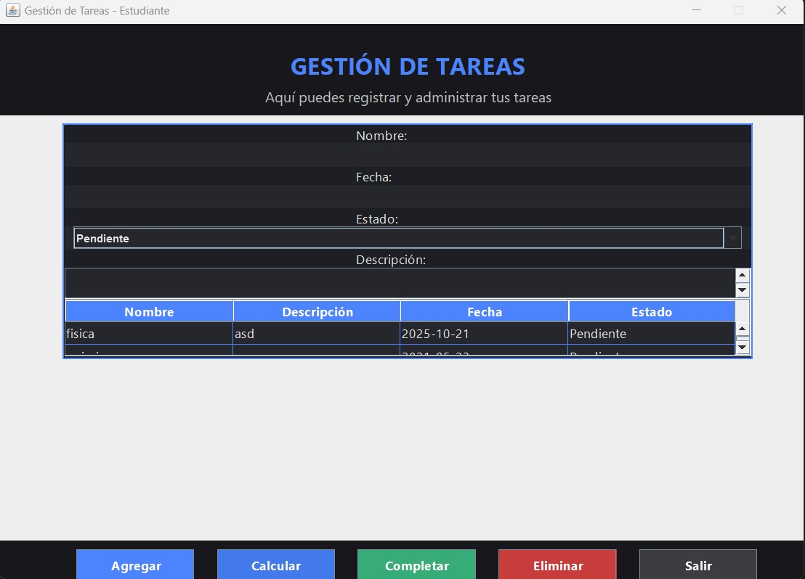

Pantalla Docente:
Diseño:
